Resolución del Pleno del Instituto de Transparencia, Acceso a la Información Pública y Protección de Datos Personales del Estado de México y Municipios, con domicilio en Metepec, Estado de México, a veinticinco de febrero de dos mil veintiséis.
VISTO el expediente formado con motivo del recurso de revisión 14354/INFOEM/IP/RR/2025, interpuesto por una persona que no proporcionó nombre o seudónimo, en lo sucesivo la parte Recurrente, en contra de la respuesta a la solicitud de información con número de folio 05133/INFOEM/IP/2025, por parte del Instituto de Transparencia, Acceso a la Información Pública y Protección de Datos Personales del Estado de México y Municipios, en lo sucesivo el Sujeto Obligado, se procede a dictar la presente resolución con base en los siguientes:
I. A N T E C E D E N T E S
1. Solicitud de acceso a la información. El siete de noviembre de dos mil veinticinco, la persona solicitante presentó la solicitud de acceso a la información pública ante el Sujeto Obligado, través del Sistema de Acceso a la Información Mexiquense, en lo subsecuente el SAIMEX; mediante la cual requirió lo siguiente:
“solicito, se me comparta las actas que tienen como reserva de información confidencial y clasificada, con sus pruebas de daño” (sic)
Modalidad de Entrega: a través de SAIMEX
2. Prórroga. El veintisiete de noviembre de dos mil veinticinco, el Sujeto Obligado notificó a la persona solicitante la prórroga para dar respuesta a la solicitud, medularmente en los siguientes términos:
“Con fundamento en el artículo 163, segundo párrafo, de la Ley de Transparencia y Acceso a la Información Pública del Estado de México y Municipios, el Comité de Transparencia del Instituto de Transparencia, Acceso a la Información Pública y Protección de Datos Personales del Estado de México y Municipios, en Sesión Extraordinaria de fecha veintiséis de noviembre de dos mil veinticinco, aprobó la ampliación de plazo para notificar la respuesta al solicitante; para tal efecto, se adjunta un archivo en formato “.pdf” que contiene la resolución correspondiente.” (sic)
El Sujeto Obligado anexó el documento que contiene la resolución RES/03/INFOEM/EXT/COMT/26/2025, del Comité de Transparencia relativa a la ampliación de plazo para dar respuesta a diversas solicitudes, entre las que se encuentra la número 05133/INFOEM/IP/2025.
3. Respuesta. El nueve de noviembre de dos mil veinticinco, el Sujeto Obligado envió su respuesta a la solicitud de acceso a la información a través de SAIMEX, sustancialmente en los términos siguientes:
“…Con fundamento en el artículo 53 fracción II de la Ley de Transparencia y Acceso a la Información Pública del Estado de México y Municipios, se adjunta la respuesta a su solicitud de información pública....” (sic)
El Sujeto Obligado adjuntó lo siguiente:
- Oficio número INFOEM/UT/699/2025, mediante el cual la Titular de la Unidad de Transparencia, atendió la solicitud al ser de su competencia, manifestando que al no advertir temporalidad o periodo específico respecto del cual se requiere la información, se procedió a realizar la búsqueda exhaustiva у razonable de las actas del comité de transparencia, en las que se asentó que dicho cuerpo colegiado conoció respecto de clasificaciones como confidencial y reservada de la información, así como de los documentos en los que obran las pruebas de daño respectivas, del año inmediato anterior al de la presentación de la solicitud que nos ocupa, esto es, del siete de noviembre de dos mil veinticuatro al siete de noviembre de dos mil veinticinco, mismos que se adjuntan mediante la carpeta denominada “Anexos.zip”.
- Carpeta comprimida “Anexos.zip”, que no puede abrirse.
4. Interposición del recurso de revisión. Inconforme con los términos de la respuesta emitida por parte del Sujeto Obligado, el quince de diciembre de dos mil veinticinco, la parte Recurrente interpuso el recurso de revisión a través de SAIMEX, en donde se manifestó de la siguiente manera:
Acto impugnado:
“No abre la infromación, su archivo esta mal, y no deja visualizarla” (sic)
Y, Razones o motivos de inconformidad:
“No abre la infromación, su archivo esta mal, y no deja visualizarla” (sic)
5. Turno. De conformidad con el artículo 185 fracción I de la Ley de Transparencia y Acceso a la Información Pública del Estado de México y Municipios vigente, el presente recurso de revisión se turnó por el sistema electrónico del Instituto de Transparencia, Acceso a la Información Pública y Protección de Datos Personales del Estado de México y Municipios, a la Comisionada Guadalupe Ramírez Peña, a efecto de que analizara sobre su admisión o su desechamiento.
6. Admisión del Recurso de revisión. El dieciocho de diciembre de dos mil veinticinco, este Instituto de Transparencia, Acceso a la Información Pública y Protección de Datos Personales del Estado de México y Municipios, admitió a trámite el recurso de revisión que ahora se resuelve, dando un plazo máximo de siete días hábiles para que las partes manifestaran lo que a su derecho resultara conveniente, ofrecieran pruebas, formularan alegatos y el Sujeto Obligado presentara su informe justificado.
7. Manifestaciones. El diecinueve de enero dos mil veintiséis, el Sujeto Obligado remitió, a través de SAIMEX, lo siguiente:
- Oficio número INFOEM/UT/003/2026, mediante el cual el Encargado de despacho de la Unidad de Transparencia, en atención a los motivos de inconformidad alegados por la parte Recurrente, manifestó que se procedió a revisar los archivos que fueron proporcionados en respuesta a la solicitud de información, advirtiéndose que efectivamente el archivo "Anexos.zip", en el cual se incluyeron las actas de clasificación como confidencial y reserva, así como las pruebas de daño correspondientes, del año inmediato anterior al de la fecha de presentación de la solicitud, se encuentra dañado o no permite su visualización, por consiguiente, en aras de restituir la posible vulneración aducida, refirió remitir de nueva cuenta la documentación multicitada en un nuevo archivo.
- Carpeta comprimida “AnexosOK.zip”, que contiene diversas actas del Comité de Transparencia y pruebas de daño.
8. Ampliación del término para resolver. El diecisiete de febrero de dos mil veintiséis, se amplió el término para resolver el recurso de revisión en términos del artículo 181 párrafo tercero de la Ley de Transparencia y Acceso a la Información Pública del Estado de México y Municipios.
9. Cierre de instrucción. Una vez transcurrido el periodo otorgado a las partes para realizar sus manifestaciones y no habiendo documentos que integrar al expediente, el veintitrés de febrero de dos mil veintiséis, la Comisionada Ponente determinó el cierre de instrucción en términos de la fracción VI del artículo 185 de la Ley de Transparencia y Acceso a la Información Pública del Estado de México y Municipios
En razón de que fue debidamente sustanciado el expediente electrónico y no existe diligencia pendiente de desahogo, se emite la Resolución que conforme a Derecho proceda, de acuerdo con los siguientes:
II. C O N S I D E R A N D O S
Primero. Competencia. El Instituto de Transparencia, Acceso a la Información Pública y Protección de Datos Personales del Estado de México y Municipios, es competente para conocer y resolver el presente recurso de revisión interpuesto por la parte recurrente, conforme a lo dispuesto en los artículos 6, apartado A de la Constitución Política de los Estados Unidos Mexicanos; 5 párrafos cuadragésimo cuarto, cuadragésimo quinto y cuadragésimo sexto, fracciones IV y V de la Constitución Política del Estado Libre y Soberano de México; Transitorio Cuarto, párrafo segundo del Decreto número 198 de la “LXII” Legislatura del Estado de México; 2, fracción II; 29, 36 fracciones I y II; 176, 178, 181, 185, fracción I, 186 y 188 de la Ley Transparencia y Acceso a la Información Pública del Estado de México y Municipios; 9, fracciones I y XXIII y 11 del Reglamento Interior del Instituto de Transparencia, Acceso a la Información Pública y Protección de Datos Personales del Estado de México y Municipios.
Segundo. Oportunidad y Procedibilidad del Recurso de Revisión. Previo al estudio del fondo del asunto, se procede a analizar los requisitos de oportunidad y procedibilidad que debe reunir el recurso de revisión interpuesto, previstos en los artículos 178 y 180 de la Ley de Transparencia y Acceso a la Información Pública del Estado de México y Municipios.
El recurso de revisión fue interpuesto dentro del plazo de quince días hábiles, previsto en el artículo 178 de la Ley de Transparencia y Acceso a la Información Pública del Estado de México y Municipios, toda vez que el Sujeto Obligado remitió la respuesta a la solicitud de información el día nueve de diciembre de dos mil veinticinco, mientras que el recurso de revisión interpuesto por la parte Recurrente, se tuvo por presentado el día quince de diciembre de dos mil veinticinco, esto es al cuarto día hábil posterior a aquel en que tuvo conocimiento de la respuesta impugnada. En este sentido, se concluye que el presente recurso de revisión se encuentra dentro de los márgenes temporales previstos en las disposiciones legales referidas.
Al mismo tiempo, por cuanto hace a la procedibilidad del recurso de revisión, una vez realizado el análisis de los formatos de interposición del recurso, se concluye la acreditación plena de los elementos formales precisados por el artículo 180 de la Ley de Transparencia y Acceso a la Información Pública del Estado de México y Municipios, en atención a que fue presentado mediante el formato visible en el SAIMEX.
A efecto de sustentar lo anterior, es de suma importancia mencionar que si bien la persona solicitante no proporcionó nombre o seudónimo, como se advierte en el detalle de seguimiento del SAIMEX, el no proporcionar un nombre no es motivo para archivar la solicitud de acceso a la información pública como concluida, conforme a lo previsto en el artículo 155, penúltimo párrafo de la Ley de Transparencia y Acceso a la Información Pública del Estado de México y Municipios que establece lo siguiente:
"Las solicitudes anónimas, con nombre incompleto o seudónimo serán procedentes para su trámite por parte del sujeto obligado ante quien se presente. No podrá requerirse información adicional con motivo del nombre proporcionado por el solicitante."
En el mismo tenor, el propio artículo 180 de la Ley de Transparencia local citado, en su último párrafo establece que cuando el recurso se interponga de manera electrónica, no será indispensable que contenga determinados requisitos, entre ellos, el nombre de la parte Recurrente, por lo que, en el presente caso, al haber sido presentado el recurso de revisión vía SAIMEX, dicho requisito resulta innecesario.
Finalmente, se advierte que resulta procedente la interposición del recurso, según lo manifestado por la parte Recurrente en sus motivos de inconformidad, de acuerdo al artículo 179, fracción IX del ordenamiento legal citado, que a la letra dice:
“Artículo 179. El recurso de revisión es un medio de protección que la Ley otorga a los particulares, para hacer valer su derecho de acceso a la información pública, y procederá en contra de las siguientes causas:
...
IX. La entrega o puesta a disposición de información en un formato incomprensible y/o no accesible para el solicitante”
Tercero. Análisis de las causales de sobreseimiento del recurso de revisión. Previo al análisis de las actuaciones que integran el expediente en el Sistema de Acceso a la Información Mexiquense, en importante primeramente enfatizar que el Derecho de Acceso a la Información Pública consiste en que la información solicitada conste en un soporte documental en cualquiera de sus formas, a saber: expedientes, reportes, estudios, actas, resoluciones, oficios, correspondencia, acuerdos, directivas, directrices, circulares, contratos, convenios, instructivos, notas, memorandos, estadísticas, o bien, cualquier otro registro que documente el ejercicio de las facultades, funciones y competencias de los Sujetos Obligados; los que, podrán estar en cualquier medio, sea escrito, impreso, sonoro, visual, electrónico, informático u holográfico, de conformidad con el artículo 3, fracción XI de la Ley de la materia, el cual dispone lo siguiente:
“Artículo 3. Para los efectos de la presente Ley se entenderá por:
…
XI. Documento: Los expedientes, reportes, estudios, actas, resoluciones, oficios, correspondencia, acuerdos, directivas, directrices, circulares, contratos, convenios, instructivos, notas, memorandos, estadísticas o bien, cualquier otro registro que documente el ejercicio de las facultades, funciones y competencias de los sujetos obligados, sus servidores públicos e integrantes, sin importar su fuente o fecha de elaboración. Los documentos podrán estar en cualquier medio, sea escrito, impreso, sonoro, visual, electrónico, informático u holográfico…”
Es aplicable el Criterio de interpretación en el orden administrativo número 0002-11, emitido por Acuerdo del Pleno del Instituto de Transparencia y Acceso a la Información Pública del Estado de México y Municipios; publicado en el Periódico Oficial del Gobierno del Estado Libre y Soberano de México “Gaceta del Gobierno”, el diecinueve de octubre de dos mil once, cuyo rubro y texto dispone:
“INFORMACIÓN PÚBLICA, CONCEPTO DE, EN MATERIA DE TRANSPARENCIA. INTERPRETACIÓN SISTEMÁTICA DE LOS ARTÍCULOS 2°, FRACCIÓN V, XV, Y XVI, 3°, 4°, 11 Y 41. De conformidad con los artículos antes referidos, el derecho de acceso a la información pública, se define en cuanto a su alcance y resultado material, el acceso a los archivos, registros y documentos públicos, administrados, generados o en posesión de los órganos u organismos públicos, en virtud del ejercicio de sus funciones de derecho público, sin importar su fuente, soporte o fecha de elaboración.
En consecuencia el acceso a la información se refiere a que se cumplan cualquiera de los siguientes tres supuestos:
1) Que se trate de información registrada en cualquier soporte documental, que en ejercicio de las atribuciones conferidas, sea generada por los Sujetos Obligados;
2) Que se trate de información registrada en cualquier soporte documental, que en ejercicio de las atribuciones conferidas, sea administrada por los Sujetos Obligados, y
3) Que se trate de información registrada en cualquier soporte documental, que en ejercicio de las atribuciones conferidas, se encuentre en posesión de los Sujetos Obligados.” (Sic)
Lo anterior encuentra sustento en el artículo 4 de la Ley de Transparencia y Acceso a la Información Pública del Estado de México y Municipios, que dispone que toda la información generada, obtenida, adquirida, transformada, administrada o en posesión de los sujetos obligados es pública y accesible de manera permanente a cualquier persona, privilegiando el principio de máxima publicidad, como así lo establece dicha determinación, que a continuación se trascribe para un mejor entendimiento:
“Artículo 4. El derecho humano de acceso a la información pública es la prerrogativa de las personas para buscar, difundir, investigar, recabar, recibir y solicitar información pública, sin necesidad de acreditar personalidad ni interés jurídico.
Toda la información generada, obtenida, adquirida, transformada, administrada o en posesión de los sujetos obligados es pública y accesible de manera permanente a cualquier persona, en los términos y condiciones que se establezcan en los tratados internacionales de los que el Estado mexicano sea parte, en la Ley General, la presente Ley y demás disposiciones de la materia, privilegiando el principio de máxima publicidad de la información. Solo podrá ser clasificada excepcionalmente Ley de Transparencia y Acceso a la Información Pública del Estado de México y Municipios 29 como reservada temporalmente por razones de interés público, en los términos de las causas legítimas y estrictamente necesarias previstas por esta Ley.
Los sujetos obligados deben poner en práctica, políticas y programas de acceso a la información que se apeguen a criterios de publicidad, veracidad, oportunidad, precisión y suficiencia en beneficio de los solicitantes.”
Esto es, que los Sujetos Obligados tiene la obligación o deber de atender las solicitudes de acceso a la información pública que se les hagan de su conocimiento y proporcionar la información pública que obre en su poder conforme el estado que se encuentra y no hacer un procesamiento de la misma, ni presentarla conforme al interés del solicitante; como así lo establece el artículo 12 de la Ley de Transparencia y Acceso a la Información Pública del Estado de México y Municipios, que a la letra dice:
“Artículo 12.- Quienes generen, recopilen, administren, manejen, procesen, archiven o conserven información pública serán responsables de la misma en los términos de las disposiciones jurídicas aplicables.
Los sujetos obligados sólo proporcionarán la información pública que se les requiera y que obre en sus archivos y en el estado en que ésta se encuentre. La obligación de proporcionar información no comprende el procesamiento de la misma, ni el presentarla conforme al interés del solicitante; no estarán obligados a generarla, resumirla, efectuar cálculos o practicar investigaciones.”
Es decir, que todo Sujeto Obligado que genere, recopile, administre, procese, archive, posea o conserven, son responsables de la misma teniendo a su vez la obligación de proporcionar la información que se les requiera sin necesidad de resumirla, efectuar procedimientos para obtenerla, calcular y practicar investigaciones; en otras palabras, que los Sujetos Obligados solo se concretaran a proporcionar la información solicitada que tengan en su poder en el estado que se encuentran, sin necesidad de concretarse al interés o términos específicos del solicitante.
Sirve de apoyo a lo anterior, el criterio orientador con clave de control SO/003/2017, emitido por el entonces Instituto Nacional de Transparencia, Acceso a la Información y Protección de Datos Personales, que, por rubro y texto, dispone lo siguiente:
“No existe obligación de elaborar documentos ad hoc para atender las solicitudes de acceso a la información. Los artículos 129 de la Ley General de Transparencia y Acceso a la Información Pública y 130, párrafo cuarto, de la Ley Federal de Transparencia y Acceso a la Información Pública, señalan que los sujetos obligados deberán otorgar acceso a los documentos que se encuentren en sus archivos o que estén obligados a documentar, de acuerdo con sus facultades, competencias o funciones, conforme a las características físicas de la información o del lugar donde se encuentre. Por lo anterior, los sujetos obligados deben garantizar el derecho de acceso a la información del particular, proporcionando la información con la que cuentan en el formato en que la misma obre en sus archivos; sin necesidad de elaborar documentos ad hoc para atender las solicitudes de información.” (Sic)
En este orden de ideas, del análisis de la solicitud de información, motivo del recurso de revisión que ahora se resuelve, se advierte que la persona solicitante requirió al Sujeto Obligado le proporcione información que consiste en lo siguiente:
1. Las actas de clasificación de información confidencial y reservada con sus pruebas de daño.
Es de mencionar que las Unidades de Transparencia, son el área responsable en cada Sujeto Obligado para dar atención a las solicitudes de información que se realicen al amparo de la Ley, el responsable de dicha área funge como enlace entre el Sujeto Obligado y los solicitantes, y tiene bajo su responsabilidad el tramitar internamente la solicitud de información.
De tal manera que, si bien el Titular de la Unidad de Transparencia no tiene bajo su resguardo el archivo que contiene la documentación en donde consta la información solicitada, esta puede obrar en las distintas áreas que conforman la estructura orgánica del Sujeto Obligado, es por ello que debe turnar la solicitud al servidor público habilitado que tiene bajo su resguardo la misma, de conformidad con los artículos 53, fracciones II y IV y 162 de la Ley de Transparencia y Acceso a la Información Pública del Estado de México y Municipios.
Por su parte, los servidores públicos habilitados, quienes son designados por el titular de cada Sujeto Obligado derivado de la propuesta del responsable de la Unidad de Transparencia, son las personas encargadas dentro de las diversas unidades administrativas o áreas de los Sujeto Obligado, de apoyar, gestionar y entregar la información o datos personales que se ubiquen en la misma, a sus respectivas unidades de transparencia; respecto de las solicitudes presentadas, y aportar en primera instancia el fundamento y motivación de la clasificación de la información, teniendo como función buscar, localizar y en su caso entregar la información solicitada, así como integrar y presentar al responsable de la Unidad de Transparencia la propuesta de clasificación de información, la cual tendrá los fundamentos y argumentos en que se basa dicha propuesta y verificar, una vez analizado el contenido de la información, que no se encuentre en los supuestos de información clasificada, de conformidad con los artículos 3, fracción XXXIX, 58 y 59, de la Ley de la Ley de Transparencia y Acceso a la Información Pública del Estado de México y Municipios.
De lo manifestado con antelación se advierte que la persona Titular de la Unidad de Transparencia debe garantizar que las solicitudes se turnen a todas las áreas competentes que puedan contar con la información, con el objeto de que los servidores públicos habilitados realicen la búsqueda exhaustiva y razonable de la información solicitada, y que una vez localizada, la misma sea proporcionada a las personas solicitantes atendiendo a la naturaleza jurídica de la misma.
Al respecto, es de suma importancia mencionar que, derivado del análisis de las constancias que obran en el expediente electrónico en el que se actúa, se advirtió que la Unidad de Transparencia dio atención al requerimiento de información al ser de su competencia de conformidad con el artículo 53 de la Ley de Transparencia y Acceso a la Información Pública del Estado de México y Municipios, que en su parte conducente dispone lo siguiente:
“Artículo 53. Las Unidades de Transparencia tendrán las siguientes funciones:
...
II. Recibir, tramitar y dar respuesta a las solicitudes de acceso a la información;
...
IV. Realizar, con efectividad, los trámites internos necesarios para la atención de las solicitudes de acceso a la información;
V. Entregar, en su caso, a los particulares la información solicitada;
VI. Efectuar las notificaciones a los solicitantes;
VII. Proponer al Comité de Transparencia, los procedimientos internos que aseguren la mayor eficiencia en la gestión de las solicitudes de acceso a la información, conforme a la normatividad aplicable;
...
X. Presentar ante el Comité, el proyecto de clasificación de información;
XI. Promover e implementar políticas de transparencia proactiva procurando su accesibilidad;”
Como logra vislumbrarse, en el caso particular la Unidad de Transparencia es la instancia competente para dar atención a la solicitud, por consiguiente se cumplió el procedimiento de búsqueda establecido en los artículos 151, 159, 160, 162, 163, 164, 165 y 166, de la Ley de Transparencia y Acceso a la Información Pública del Estado de México y Municipio, el cual se constituye como la garantía primaria del derecho humano de acceso a la información pública, el cual se rige por los principios de simplicidad, rapidez, gratuidad del procedimiento, auxilio y orientación a las personas solicitantes con el fin de otorgar la protección más amplia de este derecho.
En respuesta, la persona servidora pública habilitada, derivado de la búsqueda exhaustiva y razonable, manifestó remitir las actas del comité de transparencia, en las que se asentó que dicho cuerpo colegiado conoció respecto de clasificaciones como confidencial y reservada de la información, así como de los documentos en los que obran las pruebas de daño respectivas, correspondientes al año inmediato anterior a la presentación de la solicitud, al no haber señalado la persona solicitante el periodo sobre el cual requería la información.
Lo anterior, de conformidad con el Criterio de interpretación con clave de control SO/003/2019 emitido por el entonces Pleno del Instituto Nacional de Transparencia Acceso a la Información y Protección de Datos Personales, INAI, el cual es del tenor literal siguiente:
“Periodo de búsqueda de la información. En el supuesto de que el particular no haya señalado el periodo respecto del cual requiere la información, o bien, de la solicitud presentada no se adviertan elementos que permitan identificarlo, deberá considerarse, para efectos de la búsqueda de la información, que el requerimiento se refiere al año inmediato anterior, contado a partir de la fecha en que se presentó la solicitud.”
No obstante, la carpeta comprimida remitida no permite acceder a su contenido, como se observa a continuación:
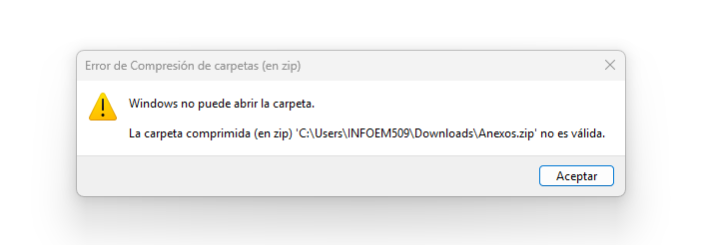
Bajo tales circunstancias la parte Recurrente interpuso el recurso de revisión que nos ocupa, donde señaló como motivo de inconformidad que el archivo no permitía visualizar la información, ya que no abría.
En la etapa de manifestaciones el Sujeto Obligado, hizo entrega de un nuevo archivo al advertir que la carpeta comprimida inicialmente compartida, en donde se incluyeron las actas de clasificación como confidencial y reserva, así como las pruebas de daño correspondientes, del año inmediato anterior al de la fecha de presentación de la solicitud.
Cabe señalar que dicha carpeta contiene diversas actas de Sesiones Ordinarias y Extraordinarias en la cuales se sometió a consideración del Compite de Transparencia, la propuesta de clasificación de información como confidencial o reservada, así como las pruebas de daño correspondientes.
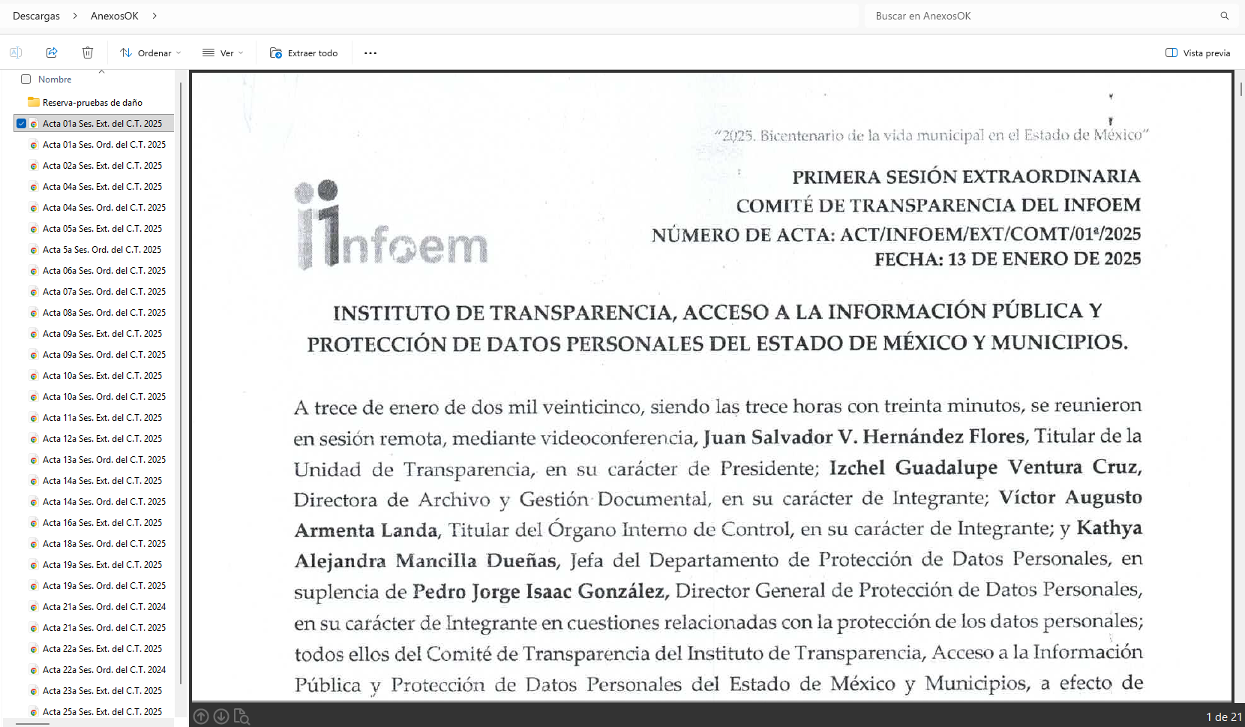
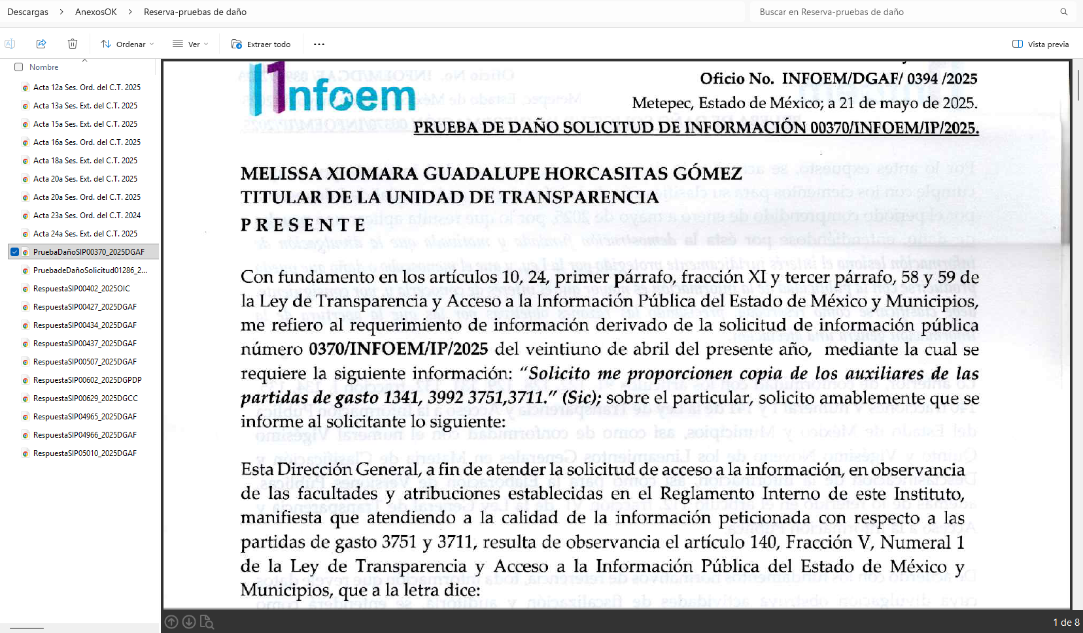
Información que se hizo del conocimiento de la parte Recurrente, sin embargo, esta fue omisa en manifestar lo que a su derecho estimara conveniente, por lo que se tiene por precluido su derecho para tal efecto y se procede a emitir la resolución que conforme a derecho corresponda.
Asimismo, no obsta mencionar que si bien no escapa de la óptica de este Organismo Garante que las sesiones no guardan un orden consecutivo, no obstante, la materia de la solicitud versa específicamente sobre aquellas que correspondan con la clasificación como confidencial y reserva, así como las pruebas de daño correspondientes, mientras que el Comité de Transparencia puede resolver de manera colegiada sobre diversos temas, como por ejemplo, la ampliación del plazo para dar respuesta a las solicitudes de información, por ello se estima que la información proporcionada al haber sido proporcionada por el área competente, corresponde con la totalidad de las actas que cumplen con las características requeridas y que se generaron en el año inmediato anterior a la presentación de la solicitud.
Bajo esta línea de pensamiento, se estima que la información remitida por el Sujeto Obligado en la etapa de manifestaciones es suficiente para tener por atendido el derecho de acceso a la información de la parte Recurrente, siendo importante dejar claro que este Pleno no está facultado para manifestarse sobre la veracidad de la información proporcionada, conforme lo prevé el artículo 36 de la Ley de Transparencia y Acceso a la Información Pública del Estado de México y Municipios.
Por ende, se considera que en el presente asunto se actualiza la hipótesis prevista en el artículo 192, fracción III de la Ley de Transparencia y Acceso a la Información Pública del Estado de México y Municipios vigente, a saber:
“Artículo 192. El recurso será sobreseído, en todo o en parte, cuando una vez admitido, se actualicen alguno de los siguientes supuestos:
…
III. El sujeto obligado responsable del acto, lo modifique o revoque de tal manera que el recurso de revisión quede sin materia...”
De lo establecido en el precepto legal citado se advierte que el sobreseimiento del recurso de revisión procede en los siguientes casos
a) Cuando el sujeto obligado modifique el acto impugnado.
b) Cuando el sujeto obligado revoque el acto impugnado;
Quedando en ambos casos el acto combatido sin materia o sin efectos.
En otras palabras, un acto impugnado es modificado en aquellos casos en los que el Sujeto Obligado después de haber otorgado una respuesta, o haber omitido hacerlo (acto de no hacer), emite una o una diversa de manera posterior y en ésta subsana las deficiencias que hubiera tenido, quedando satisfecho el derecho subjetivo accionado por la parte Recurrente.
Por lo que hace a la revocación, esta se actualiza cuando el Sujeto Obligado deja sin efectos la primera respuesta o su primer acto y en su lugar emite otro con las características y cualidades suficientes para dejar satisfecho el ejercicio del derecho al acceso a la información pública.
En este orden de ideas, un acto impugnado queda sin efectos, cuando aun existiendo jurídicamente (esto es, que no se ha modificado, ni revocado) ya no genera ninguna consecuencia legal.
En tanto que, un acto impugnado queda sin materia, cuando ha sido satisfecha la pretensión de la parte Recurrente de manera que el Sujeto Obligado entrega una respuesta aunque sea posterior a los términos previstos en la ley y mediante esta concede la información solicitada.
Con base en los argumentos expuestos, resulta evidente que el Sujeto Obligado, aunque haya sido de manera posterior, emitió respuesta a la solicitud de acceso a la información pública de la persona solicitante, al haber proporcionado las actas de clasificación como confidencial y reserva, así como las pruebas de daño correspondientes, del año inmediato anterior al de la fecha de presentación de la solicitud, por tal motivo, debe tenerse que con lo entregado, se satisface la solicitud planteada, con lo cual quedo sin materia el presente recurso de revisión, actualizándose entonces, la causal prevista en la fracción III del artículo 192 de la Ley de la Materia vigente en la Entidad, antes transcrita.
Por lo tanto, en términos del artículo 186 fracción I este Pleno determina el sobreseimiento de los recursos de revisión toda vez que la afectación al derecho de acceso a la información pública establecido constitucionalmente a favor de la parte Recurrente ha sido resarcida.
Así, con fundamento en lo prescrito en los artículos 5 párrafos cuadragésimo cuarto y cuadragésimo quinto y cuadragésimo sexto fracciones IV y V de la Constitución Política del Estado Libre y Soberano de México; Transitorio Cuarto, párrafo segundo del Decreto número 198 de la “LXII” Legislatura del Estado de México; 2, fracción II; 29, 36 fracciones I y II; 176, 178, 181, 185 y 186 fracción II de la Ley de Transparencia y Acceso a la Información Pública del Estado de México y Municipios, este Pleno:
III. R E S U E L V E
Primero. Se Sobresee el recurso de revisión 14354/INFOEM/IP/RR/2025, en términos del Considerando Tercero de la presente Resolución, porque al colmar la pretensión de la parte Recurrente mediante informe justificado, quedó sin materia de conformidad con lo dispuesto en la fracción III del artículo 192 de la de la Ley de Transparencia y Acceso a la Información Pública del Estado de México y Municipios.
Segundo. Notifíquese, vía SAIMEX, al Titular de la Unidad de Transparencia, para su conocimiento.
Tercero. Notifíquese vía SAIMEX, a la parte Recurrente la presente resolución, así como, que de conformidad con lo establecido en el artículo 196 de la Ley de Transparencia y Acceso a la Información Pública del Estado de México y Municipios, podrá impugnarla vía Juicio de Amparo en los términos de las leyes aplicables.
ASÍ LO RESUELVE, POR UNANIMIDAD DE VOTOS, EL PLENO DEL INSTITUTO DE TRANSPARENCIA, ACCESO A LA INFORMACIÓN PÚBLICA Y PROTECCIÓN DE DATOS PERSONALES DEL ESTADO DE MÉXICO Y MUNICIPIOS, CONFORMADO POR LOS COMISIONADOS JOSÉ MARTÍNEZ VILCHIS, MARÍA DEL ROSARIO MEJÍA AYALA, SHARON CRISTINA MORALES MARTÍNEZ, LUIS GUSTAVO PARRA NORIEGA; Y GUADALUPE RAMÍREZ PEÑA, EN LA SÉPTIMA SESIÓN ORDINARIA CELEBRADA EL VEINTICINCO DE FEBRERO DOS MIL VEINTICINCO, ANTE EL SECRETARIO TÉCNICO DEL PLENO ALEXIS TAPIA RAMÍREZ.

